Abstract—This work has as main objective to present an automated and secure point control system for companies, which aggregates technologies such as the Arduino platform and Android application, seeking to facilitate and ensure the efficient release of hours by employees.
Sistema de Controle de Ponto usando Near-Field Communication e Biometria Digital¹
Danilo Germiniani Virgínio, Danilo Henrique Ferreira, Guilherme Ribeiro de Melo Yabu & Mariana Lopes dos Reis
Index Terms— Arduino, Android, Point Control, Digital Bio-metrics.
Resumo—Este trabalho tem como principal objetivo apresentar um sistema de controle de ponto automatizado e seguro para empresas, que une tecnologias como a plataforma Arduino e aplicativo Android, buscando assim facilitar e garantir o eficaz lançamento de horas por parte dos funcionários.
Palavras chave—Arduino, Android, Biometria Digital, Contro-le de Ponto.

INTRODUÇÃO
Um dos grandes problemas enfrentados por empresas para se adequarem às leis trabalhistas está relacionado à jornada de trabalho dos seus empregados. A jornada de trabalho corresponde ao número de horas que o funcionário deve trabalhar e que está previsto em seu contrato.
A nova Lei Trabalhista [1], que entrou em vigor em 11 de novembro de 2017, prevê que a carga horária diária deve ser no máximo de oito horas, devendo haver intervalos entre uma e duas horas para cargas horárias maiores que seis horas e quinze minutos no mínimo para cargas horárias de seis ou quatro horas. Esse tempo trabalhado é registrado manualmente em um documento, chamado de folha de ponto para controle de horas, que constará os horários de chegada no dia, os intervalos e a saída.
Muitas empresas utilizam o sistema de ponto eletrônico para informar as horas trabalhadas por seus funcionários, porém esses sistemas não impedem fraudes, não são dinâmicos e não proporcionam uma maneira de impedir que o funcionário ultrapasse o horário máximo de trabalho, que pode resultar em problemas judiciais para a empresa.
Com o intuito de melhorar o cenário em que ambos, funcionário e empresa, saem lesados com problemas causados pelo não cumprimento das Leis Trabalhistas e contribuir com um sistema que torne esse processo de controle de pontos mais inteligente, este trabalho apresenta o desenvolvimento de um Sistema de Controle de Ponto usando a tecnologia Near-Field Communication (NFC) e Biometria Digital. A Figura 1 representa esse sistema e uma descrição mais detalhada será feita a seguir.

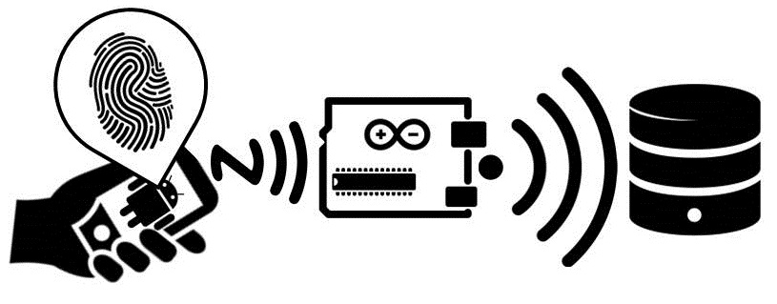
Fig. 1. Representação do sistema.

O NFC é uma tecnologia bastante usada atualmente e que está presente na grande maioria dos SmartPhones. Essa tecnologia permite que o SmartPhone compartilhe dados com outros dispositivos que também possuam NFC e que estejam a uma distância máxima de aproximadamente 10cm [2]. O projeto consiste basicamente em desenvolver uma ferramenta que irá possibilitar que o NFC do dispositivo do funcionário se comunique com um módulo NFC implementado em uma plataforma Arduino. A plataforma Arduino irá receber esses dados e enviar via rede (Ethernet ou Wi-Fi) para um servidor que armazenará todas as informações de jornadas de trabalho dos funcionários. A principal função do aplicativo, além de se comunicar com o módulo NFC, é no controle da jornada de trabalho do funcionário. O aplicativo informará, por meio de notificações, quando o funcionário está prestes a atingir seu horário máximo de trabalho, sugerindo que ele bata ponto para evitar problemas relacionados ao excesso de horas trabalhadas. A representação do sistema como um todo, pode ser compreendida pelo diagrama de blocos da Figura 2.
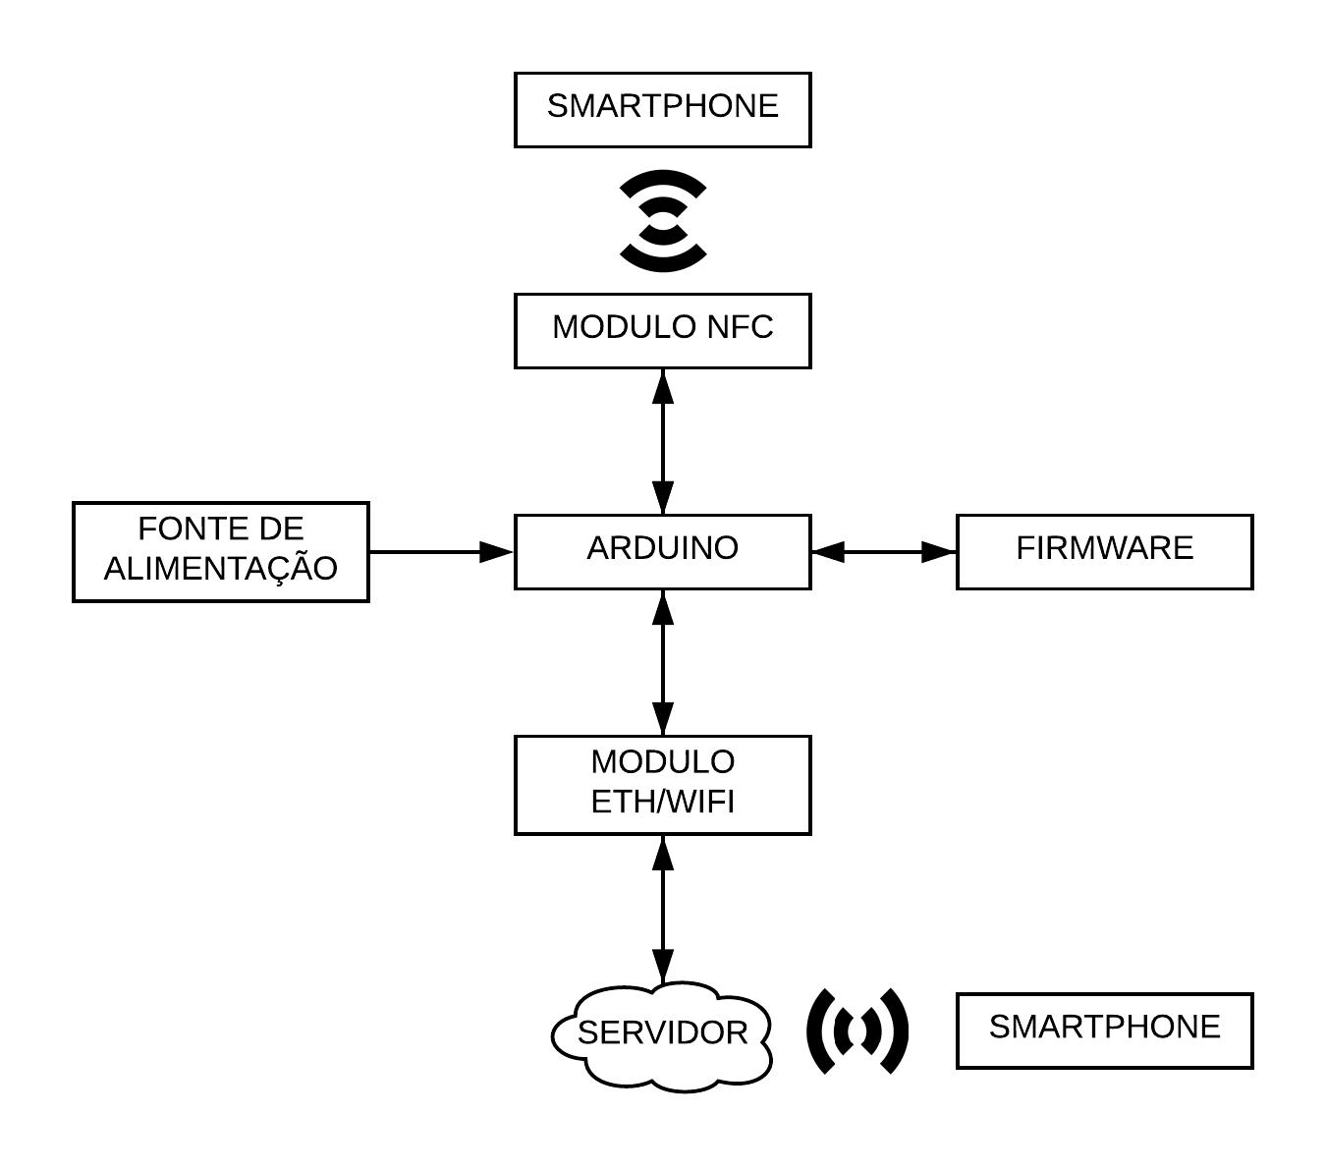
Fig. 2. Diagrama de blocos do sistema.

Um dos pontos positivos desse sistema é a segurança que ele proporciona. Um dos seus fatores de segurança é o uso da tecnologia NFC, que se comunica com dispositivos a uma distância máxima de 10 cm, impedindo que o ponto seja batido de uma distância consideravelmente grande do módulo de leitura. Outro fator de segurança é o uso de biometria digital no aplicativo na hora de efetuar o registro de horas, que confirmará que foi feito apenas pelo funcionário.
Será apresentado neste artigo, além de outros trabalhos que se relacionam com este projeto e que inspiraram a criação do mesmo, o desenvolvimento do projeto proposto. No tópico II serão apresentados trabalhos que, de alguma forma, se relacionam com esta proposta. O tópico III descreverá todo o processo de desenvolvimento do projeto e, em sequência, o tópico IV irá abordar as metodologias e ferramentas utilizadas para a criação desse trabalho. Por fim, o tópico V, conta com as conclusões do trabalho pelos autores.

Trabalhos Relacionados
A seguir serão listados alguns trabalhos de pesquisa e aplicativos que, de alguma forma, se relacionam com a proposta desse projeto, e que serviram como inspiração ou ferramenta de instrução para a criação do mesmo.

Artigo “Controle de Presença Utilizando NFC”
O artigo científico “Controle de Presença Utilizando NFC” [3], publicado por Maciel Ribeiro Torres e Mozart Lemos de Siqueira, apresenta uma pesquisa embasada na tecnologia Near-Field Communication, esclarecendo tanto assuntos teóricos quanto práticos, viabilizando o melhor uso desta técnica.
Após explicar o conceito de NFC, o artigo descreve detalhadamente suas características técnicas básicas, normas técnicas e seus modos de operação, como Leitura e Escrita, P2P e Emulação de Cartão.
Alguns exemplos de aplicações com o NFC são descritos no artigo, ilustrando a grande quantidade de áreas diversas que podem contar com essa tecnologia, como controle de acesso, produtos e jogos eletrônicos, saúde, marketing, entre outros. Dentre os exemplos de aplicações apresentados no artigo, constam: sistema de fidelização, controle de acesso à estádios de futebol, sistema de gestão de alojamento usando dispositivos móveis, abertura de portas, pulseiras inteligentes, meio de pagamento, jogos e transferência de arquivos.
Para consolidar os conceitos da tecnologia, é realizado o desenvolvimento detalhado de todas as partes necessárias de um protótipo para o controle de presença e, ao final, são apresentados os testes e as validações do protótipo.

Meu Ponto
O aplicativo Meu Ponto [4], desenvolvido por Ricardo Carvalho, é uma ferramenta que facilita o registro das horas trabalhadas pelo usuário.
Conforme os horários de entrada e saída, informados pelo usuário, é calculado o saldo de horas trabalhadas no dia, as horas trabalhadas a mais, que serão adicionadas ao saldo do banco de horas, e sugestão de horário de saída do dia.
O usuário pode escolher o formato do dia em questão, optando por dia normal, feriado, justificar ausência ou férias. Todas essas informações escolhidas são adicionadas automaticamente em um relatório final que contém todos os horários trabalhados durante o mês. Esse relatório pode ser enviado por e-mail ao usuário, facilitando assim o processo de documentação da jornada de trabalho do funcionário.
A Figura 3 ilustra a tela do aplicativo apresentando a relação das horas trabalhadas no dia adicionadas pelo usuário.

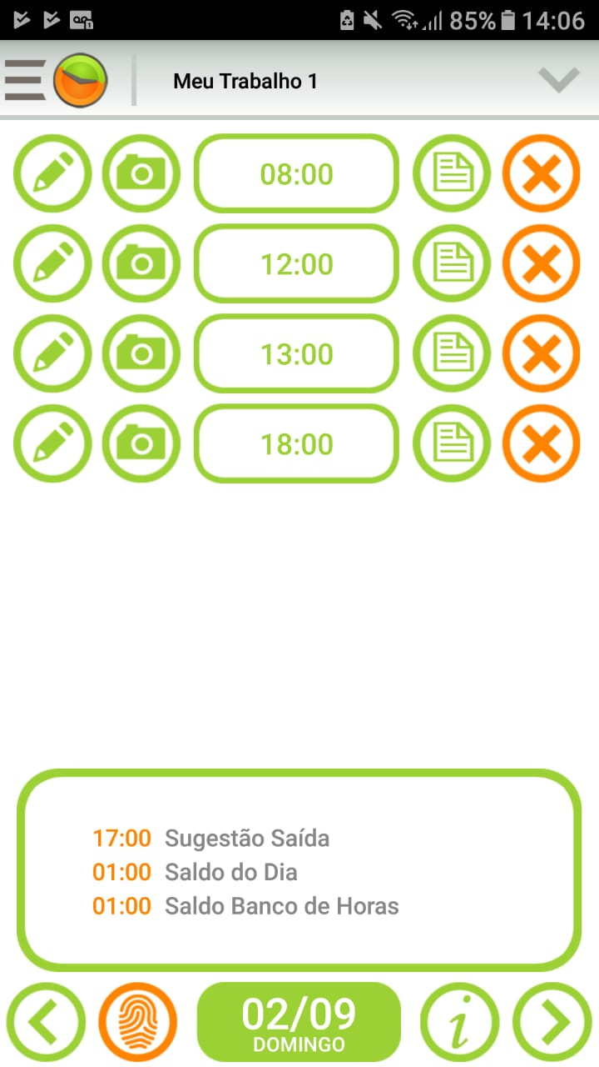

Fig. 3. Tela com os horários trabalhados no dia do aplicativo Meu Ponto.

Ponto GO
O aplicativo Ponto GO [5], desenvolvido pela empresa Mob Business, é um sistema de gestão de ponto em tempo real de forma simples e bem completa.
O usuário pode cadastrar no aplicativo seu horário de trabalho padrão da semana e, todos os dias da semana, registrar os horários que entra e sai do trabalho. O aplicativo gera então uma relação que resume as horas trabalhadas por dia, semanalmente ou mensalmente, apresentando também, além do total de horas trabalhadas, o restante das horas que faltam para trabalhar em cada uma dessas opções.
O aplicativo permite que o usuário registre faltas, visualize feriados e cadastre férias, além de permitir que o usuário gere uma planilha com suas horas trabalhadas no mês e a envie por e-mail. O aplicativo Ponto GO gera notificações para o usuário informando quando ele deve entrar no trabalho e quando o expediente está terminando, com base no seu horário de trabalho padrão.
A Figura 4 exibe a tela do aplicativo onde o usuário pode cadastrar os horários de entrada e saída do trabalho no dia.

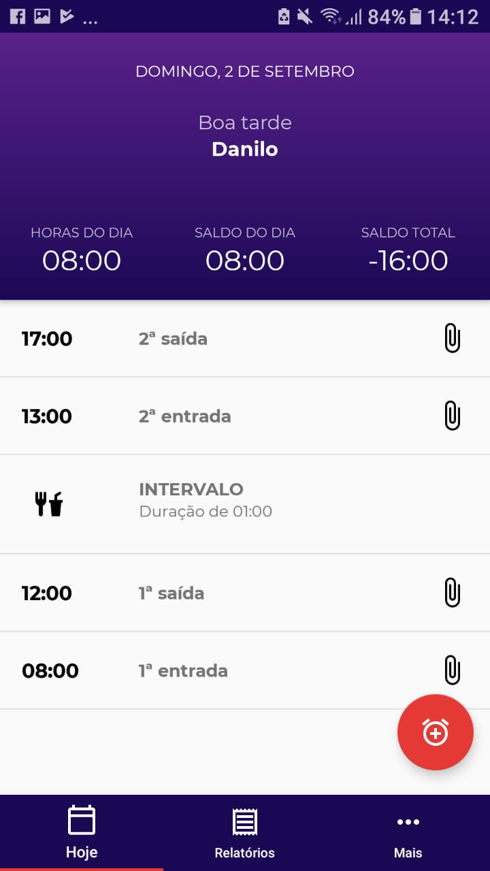

Fig. 4. Tela de cadastro de horas do dia no aplicativo Ponto GO.

Desenvolvimento
(Será aguardado que uma maior parte do projeto seja desenvolvida para que se possa detalhar melhor neste tópico)..

Tecnologias e Ferramentas Utilizadas
Neste tópico são abordadas ferramentas e tecnologias de software e de hardware que foram essenciais para a concepção e desenvolvimento do projeto.

Software

Android
Android é o sistema operacional de uma das maiores empresas de serviços online e softwares do mundo, a Google. Senda a plataforma mobile mais popular do mundo, se encontra em aparelhos de marcas mundialmente conhecidas, como Samsung, LG, Sony, Motorola, entre outros. Um dos motivos de ser bastante popular é por se basear no núcleo do Linux, tendo um código aberto que possibilita personalização.
O sistema operacional foi criado em 2008 e desde então vem sendo otimizada pela Google que lança, periodicamente, novas atualizações. A última versão do Android lançada pela Google e que se encontra no mercado atualmente é a 8.1, conhecido como Oreo.
Hoje em dia o mercado do Android cresceu muito, porque além de estar presenta na maioria dos dispositivos móveis, o sistema operacional também está presente em tablets, consoles, TVs, computadores e wearables.
A última pesquisa realizada pela IDC no ano de 2017 aponta que o Android ampliou ainda mais sua liderança no mercado mobile [6]. Em 2017, o Android dominava 85% do mercado dos dispositivos móveis. No ano anterior, 2016, o Android possuía 83% do mercado. O IDC sugere que, em 2021, serão fabricados 1,5 bilhões de aparelhos com o sistema operacional Android. A popularidade e o crescimento desse sistema operacional foram alguns dos motivos que levaram sua escolha para realização deste projeto.

Android Studio
O Android Studio é o ambiente de desenvolvimento integrado oficial para o desenvolvimento de aplicativos Android. Ele é baseado na IDE Intellij IDEA e, além de possuir o editor de código e as ferramentas de desenvolvedor avançado do Intellij, o Android Studio também possui mais recursos para aumentar a produtividade do desenvolvedor.
A IDE Android Studio possui vantagens como o gerenciador de dependências Gradle, que é um dos benefícios da plataforma, pois oferece mais opções ao desenvolvedor na hora de compilar o aplicativo.
No projeto, o Android Studio é utilizado para o desenvolvimento do aplicativo Android.

MySQL
O MySQL é um sistema gerenciador de banco de dados que usa a linguagem SQL em sua interface. Ele foi criado em 1980 e é bastante usado por sua facilidade de uso, interface simples, e capacidade de rodar em diversos sistemas operacionais. O MySQL é utilizado por grandes empresas como NASA, HP, Bradesco, Sony, entre várias outras.
Outra vantagem do MySQL é que ele é o único banco de dados de grande porte que é grátis e que possui código fonte aberto, o que facilita sua edição para atender às necessidades do usuário.

Arduino IDE
O Arduino IDE é um ambiente de desenvolvimento integrado para desenvolvimento de aplicações envolvendo a tecnologia Arduino, sendo uma aplicação multiplataforma escrita em Java totalmente gratuito e de código aberto. Ele foi criado para permitir que pessoas não familiarizadas com o desenvolvimento de softwares possam ser introduzidas a esta área.
A IDE inclui um editor de código com vários recursos capazes de compilar e carregar programas para a placa Arduino rapidamente e com apenas um clique, assim, não tendo a necessidade de rodar programas em ambientes de linha de comando.
O Arduino IDE é utilizado no projeto para desenvolver o firmware presente na placa Arduino.

Visual Studio Code
Lançado pela Microsoft em 2015, o Visual Studio Code consiste em um editor de código-fonte baseado no Electron, framework usado para desenvolver aplicativos Node.js.
O Visual Studio Code possui suporte para depuração de programas, controle Git incorporado, correção e sugestão de complemento do código, além de refatoração.
Além de ser gratuito, o editor também possui código aberto, estando disponível no GitHub, que permite com que desenvolvedores contribuam com seu aperfeiçoamento e lançamento de novas funcionalidades.
No projeto proposto, o Visual Studio Code é utilizado no desenvolvimento do servidor.

LoopBack
O LoopBack é um framework de código aberto escrito em JavaScript que permite a criação de APIs em Node.js de forma simples e rápida e sua conexão com o backend.
Com base em uma definição de modelo de dados criada, pode ser facilmente gerado uma REST API totalmente funcional e que pode ser chamada por qualquer cliente.

Swagger
O Swagger é um framework de código aberto que realiza a sustentação de ecossistemas de RESTful webservices. É disponibilizado um conjuto de ferramentas que possibilita que o desenvolvedor realize o design, desenvolvimento, testes e documentação de APIs.
Para o projeto proposto, o framework foi utilizado para gerar toda a documentação para acessar os endpoints do servidor, tendo em vista a necessidade de se documentar e padronizar a API.

Hardware

Módulo NFC
O módulo NFC, como apresentado na Figura 5, consiste em uma placa que, juntamente com o Arduino, torna possível a utilização da tecnologia NFC. A placa trabalha com voltagem operacional de 3,3V ou 5V e com velocidade de transferência padrão de 115200 bps [7], o que a torna bastante rápida. Ela possui um tamanho de 11cm x 5cm, que possibilita a utilização em projetos diversos, pelo seu tamanho reduzido.
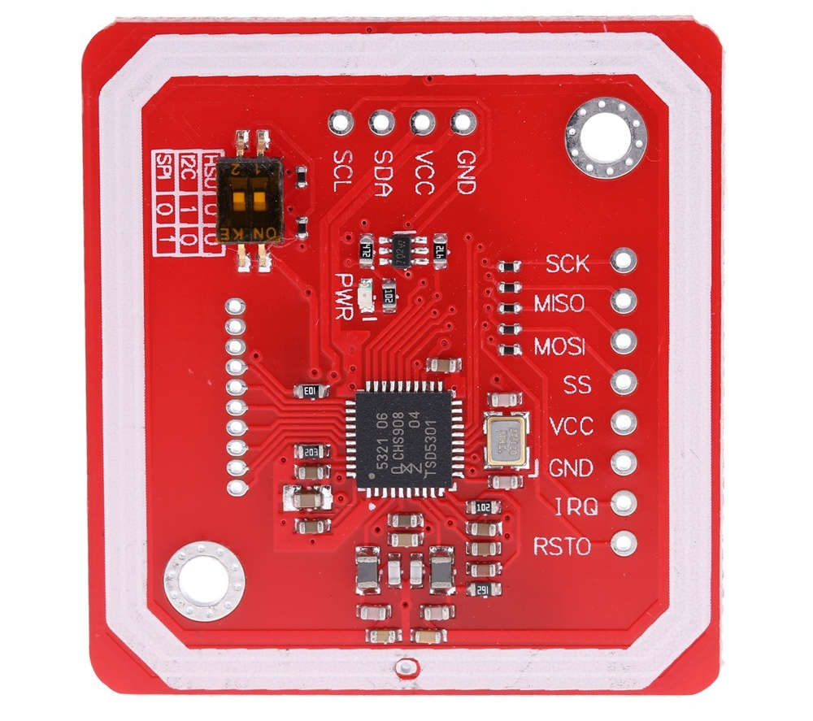
Fig. 5. Módulo NFC.

O módulo possui um controlador NFC PN532 e utiliza a interface UART do Arduino, fornecendo um evento através da serial UART quando detecta outro chip NFC.
Desta forma é possível que seja registrado quando uma pessoa, que possui chip NFC em seu dispositivo mobile, aproxime do módulo, e é justamente desta forma que o módulo NFC será utilizado no projeto.

Arduino
O Arduino, como apresentado na Figura 6, é uma plataforma de prototipagem de código aberto, multiplataforma e fácil de ser usada. A placa consiste em um microcontrolador com componentes inseridos para facilitar o desenvolvimento das aplicações e abranger as mais diversas finalidades.

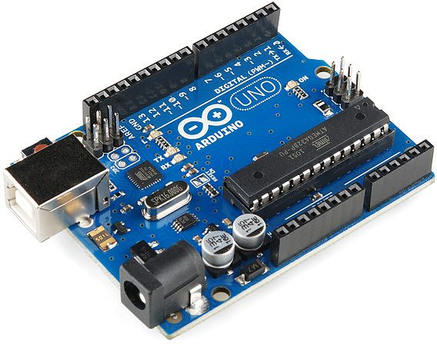
Fig. 6. Arduino UNO.

As placas Arduino funcionam como pequenos computadores que podem ser programados para que suas entradas e saídas desempenhem determinadas funções diante de seus componentes externos. Toda a programação e parte lógica da placa é programada utilizando o software Arduino IDE, descrito na sessão IV-A.
Dentre os diversos modelos do Arduino existentes, o Arduino UNO é o mais famoso. Ele possui grande número de projetos públicos criados com ele, além de discussões em fóruns na internet, que podem auxiliar o desenvolvedor e, por esse motivo, foi escolhido o Arduino UNO para o desen-volvimento do projeto.

Módulo Wifi
O módulo Wifi, como apresentado na Figura 7, é um com-ponente eletrônico que permite a realização da conexão de uma placa Arduino com a internet de forma simples e de baixo custo.

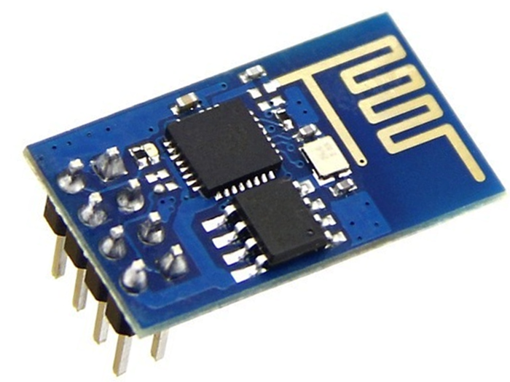
Fig. 6. Arduino UNO.

Ao ser conectado à placa Arduino, o módulo permite trocar informações entre microcontroladores, sensores ou smart-phones.
O componente possui o chip ESP8266 que opera com a rede Wifi de frequência de 2.4GHz, com suporte WPA e WPA2, e possui tensão de alimentação de 3,3V[8]. O alcance da rede é de 90 metros, sendo assim suficiente para que possa ser aplicada no projeto proposto.

Conclusões
A seção de conclusões não é obrigatória. Embora esta possa rever os pontos principais do artigo, não duplique o resumo como conclusão. A conclusão deve discorrer sobre a importância do trabalho ou sugerir aplicações e extensões.
Referências
- http://www.planalto.gov.br/ccivil_03/_ato2015-2018/2017/lei/L13467.htm
- https://www.digitaltrends.com/mobile/nfc-explained/.
- https://pt.slideshare.net/marcielribeirotorres/controle-de-presenas-utilizando-nfc
- https://ricardoac.com/#portfolio2
- https://www.pontogo.com.br/
- https://www.idc.com/promo/smartphone-market-share/os.
- http://www.playrobot.com/robotpress/wp-content/uploads/2015/08/PlayRobot_CSR0002_PN532-NFC-RFID.pdf.
- https://www.usinainfo.com.br/index.php?controller=attachment&id_attachment=275.
- M. Young, The Techincal Writers Handbook. Mill Valley, CA: University Science, 1989.
- J. U. Duncombe, “Infrared navigation—Part I: An assessment of feasibility (periódico),” IEEE Trans. Electron Devices, vol. ED-11, pp. 34–39, Jan. 1959.
- S. Chen, B. Mulgrew, and P. M. Grant, “A clustering technique for digital communications channel equalization using radial basis function networks,” IEEE Trans. Neural Networks, vol. 4, pp. 570–578, July 1993.
- R. W. Lucky, “Automatic equalization for digital communication,” Bell Syst. Tech. J., vol. 44, no. 4, pp. 547–588, Apr. 1965.
- S. P. Bingulac, “On the compatibility of adaptive controllers (anais de congresso),” in Proc. 4th Annu. Allerton Conf. Circuits and Systems Theory, New York, 1994, pp. 8–16.
- G. R. Faulhaber, “Design of service systems with priority reservation,” in Conf. Rec. 1995 IEEE Int. Conf. Communications, pp. 3–8.
- W. D. Doyle, “Magnetization reversal in films with biaxial anisotropy,” in 1987 Proc. INTERMAG Conf., pp. 2.2-1–2.2-6.
- G. W. Juette and L. E. Zeffanella, “Radio noise currents n short sections on bundle conductors (artigo apresentado em congresso),” presented at the IEEE Summer power Meeting, Dallas, TX, June 22–27, 1990, Paper 90 SM 690-0 PWRS.

 ¹ Trabalho de Conclusão de Curso apresentado ao Instituto Nacional de Telecomunicações como parte dos requisitos para obtenção do Grau de Bacharel em Engenharia da Computação. Orientador: Prof. Evandro Luís Brandão Gomes. Trabalho aprovado em xx/xx/2018.

